|  |
| --- |
| **Partie de développement** |

1. La saisie de nom de l’utilisateur

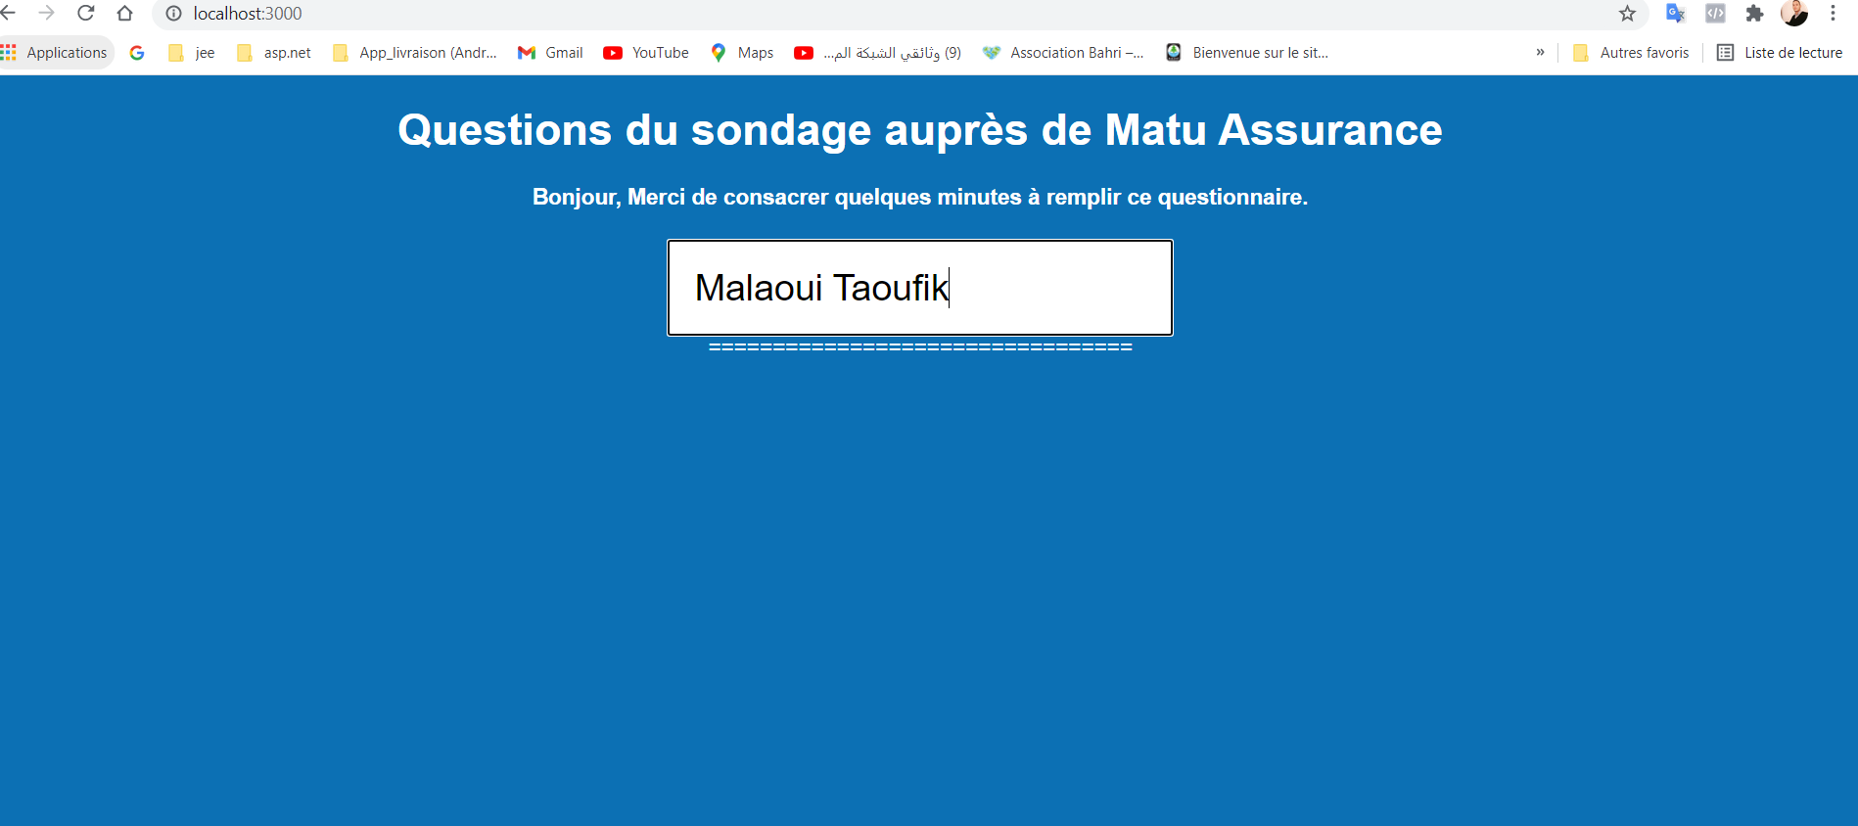

1. 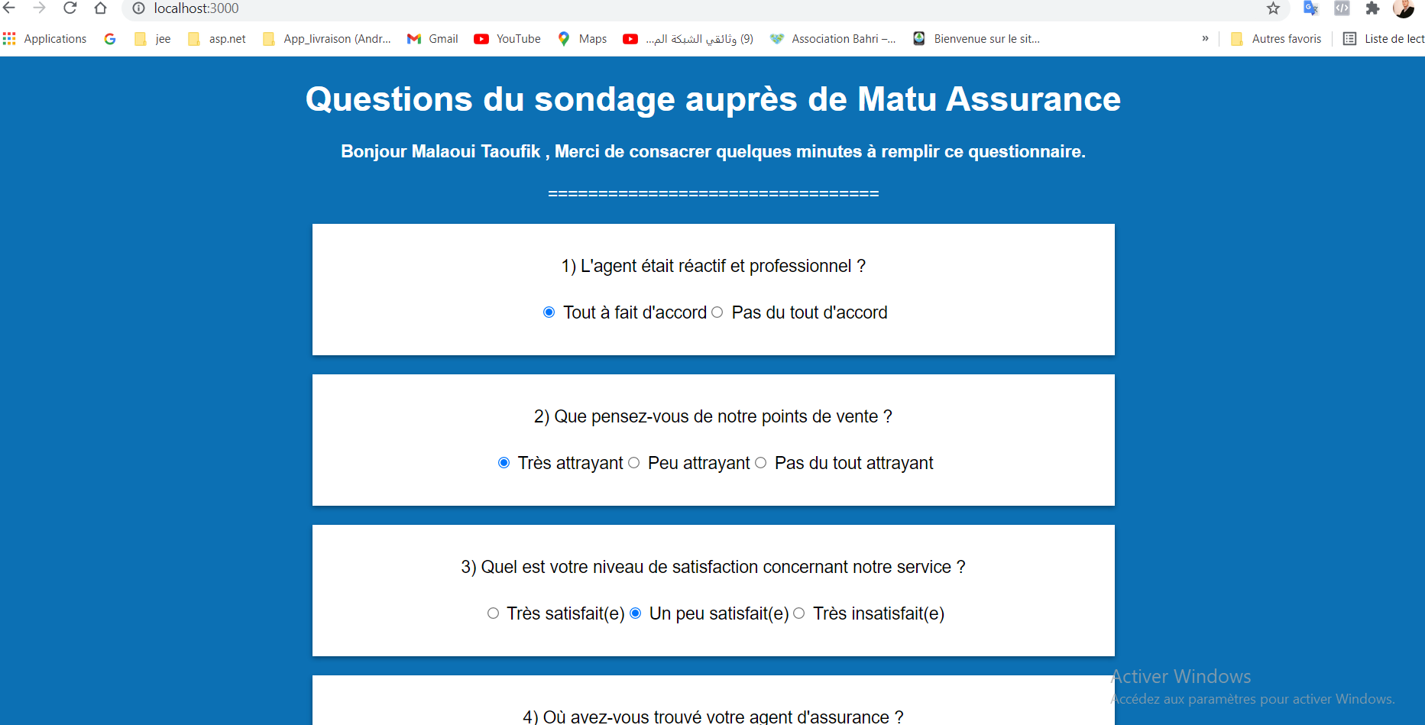réponses de l’utilisateur
2. Envoi des réponses saisie par l’utilisateur

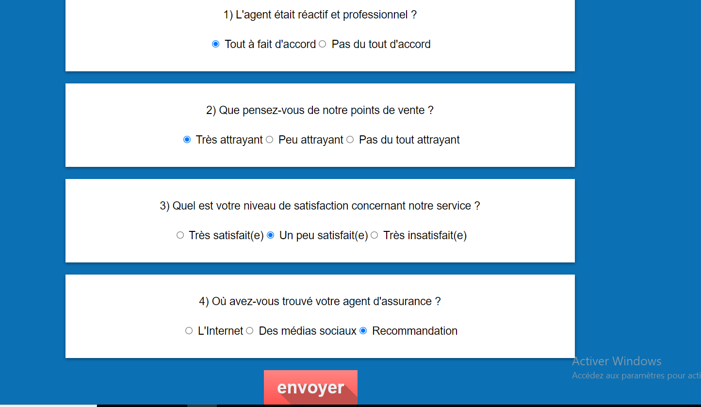

1. Remerciement de l’utilisateur

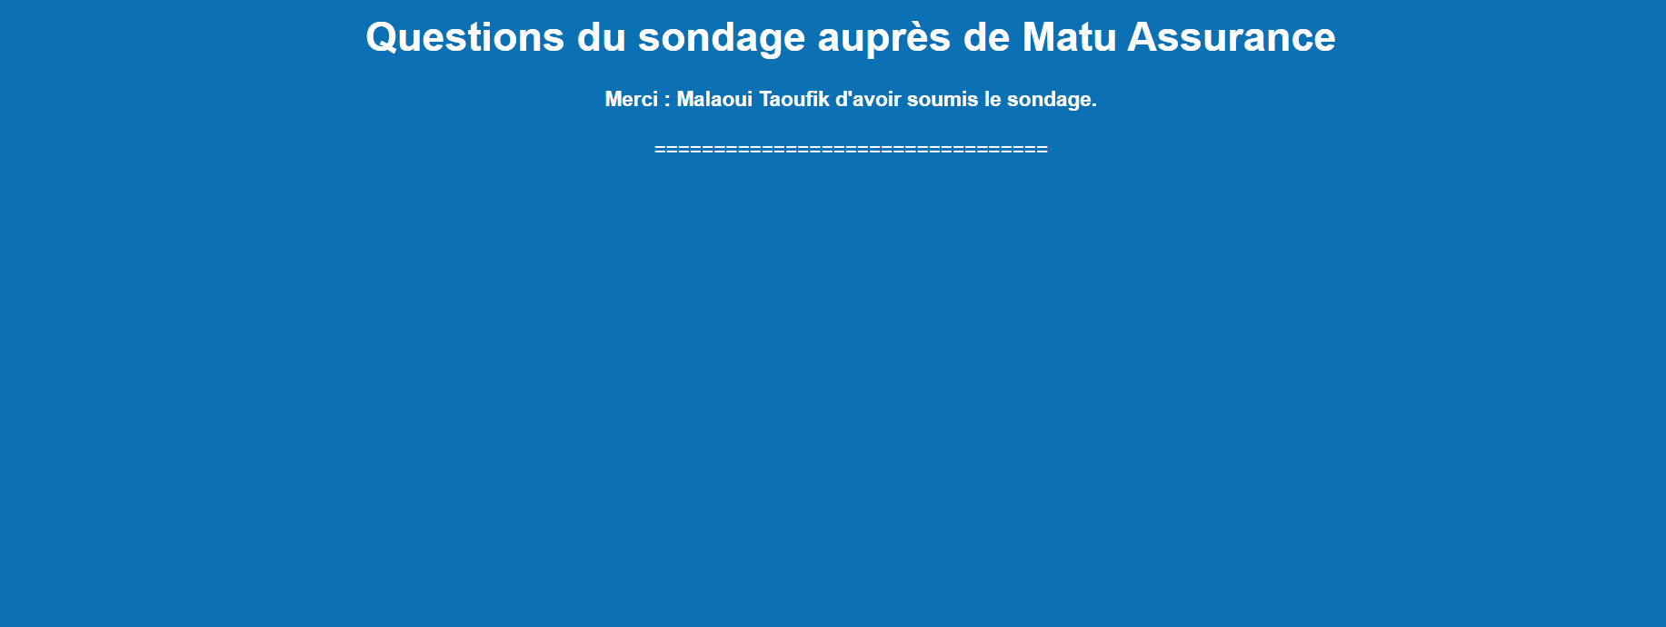

|  |
| --- |
| **Consultation des réponses saisie par les utilisateurs** |

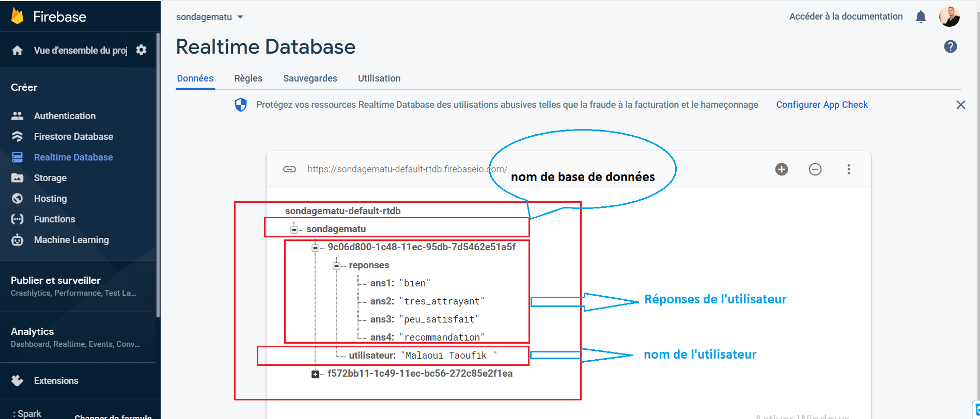

|  |
| --- |
| **Etapes Suivant** |

* Déployer ver nom domaine après avoir accès ou panel de nom de domaine

|  |
| --- |
| **annexe** |

* C’est quoi **Firebase** ?
* **Firebase** est une plateforme de Google regroupe un ensemble des services d'hébergement pour n'importe quel type d'application, et aussi des outils de développement et de **test** de son application
* Il propose des **bases de données**, du contenu, de l'[authentification sociale](https://fr.wikipedia.org/wiki/Social_login) ([Google](https://fr.wikipedia.org/wiki/Google), [Facebook](https://fr.wikipedia.org/wiki/Facebook), [Twitter](https://fr.wikipedia.org/wiki/Twitter) et [Github](https://fr.wikipedia.org/wiki/Github)), et des notifications…
* Exemples des Template de Sandage :
* <https://www.questionpro.com/fr/survey-templates/insurance-agent-evaluation/>
* https://www.survio.com/exemple-questionnaire/sondage-devaluation-dune-societe-dassurances